Phạm Xuân Nguyên 67CS 0203667
Lab 3c: Định hướng lại vào ra và cơ chế PIPE
I – Thao tác định hướng lại vào/ra
- Thực hiện lệnh cat, gõ Enter. Nội dung chuyển sang trạng thái chờ em gõ.
Em gõ tiếp:
Con ong lam mat yeu hoa
Con ca boi yeu nuoc con chim ca yeu troi
Gõ Ctrl + D để thoát

Nội dung vừa gõ không được lưu vào file nào cả.
- Thực hiện lệnh cat > cadao, rồi gõ nội dung sau:
Con ong lam mat yeu hoa
Con ca boi yeu nuoc con chim ca yeu troi
Gõ Ctrl + D để thoát
- Xem nội dung file bằng lệnh cat cadao
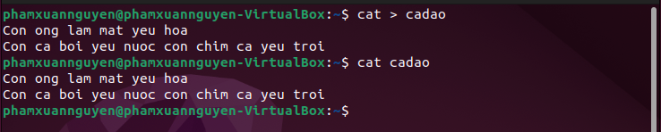
- Thực hiện lệnh cat > cadao, rồi gõ nội dung sau:
Con nguoi muon song con oi
Phai yeu dong chi yeu nguoi anh em
- Xem lại nội dung file bằng lệnh cat cadao
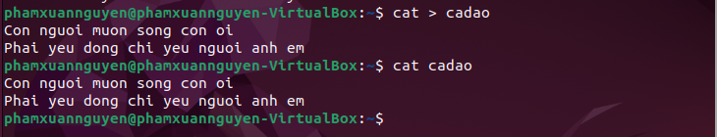

- Thực hiện lệnh cat >> cadao, rồi gõ nội dung sau:
Con ong lam mat yeu hoa
Con ca boi yeu nuoc con chim ca yeu troi
- Thực hiện lệnh cat cadao để xem lại file.

- Xem file /etc/pass bằng lệnh cat /etc/pass, em sẽ thấy thông báo lỗi ra màn hình
- Chuyển thông báo lỗi vào file bằng lệnh
cat /etc/pass 2>> err_report
- Xem file err_report đó
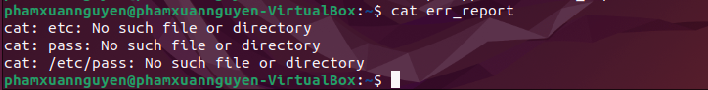
- Thực hiện lại lệnh cat /etc/pass 2>> err_report
- Xem lại file err_report đó
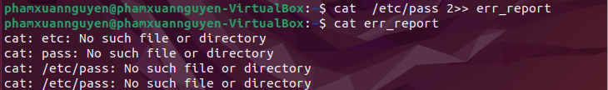
- Chuyển thông báo lỗi vào file /dev/null bằng lệnh
cat /etc/pass 2>> /dev/null
- Copy nội dung nào đó vào /dev/null, ví dụ cat /etc/passwd >> /dev/null
- Xem nội dung file /dev/null và giải thích
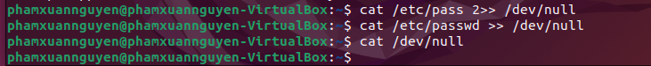
Kết quả: không thấy gì hiện ra do /dev/null luôn luôn trống.

II – Thực hiện công việc bằng cách dùng file tạm
- xem nội dung thư mục chủ của mình bằng lệnh sau: ls -1
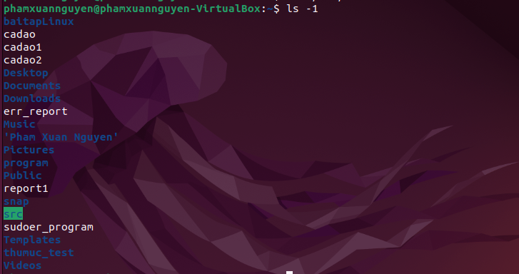
- Thực hiện lưu nội dung hiện hành của thư mục chủ vào file
ls -1 > xem_lan_1
- Tạo thêm file a, b trong thư mục chủ, 2 file này không cần có nội dung
- Thực hiện lưu nội dung hiện hành của thư mục chủ vào file
ls -1 > xem_lan_2
- So sánh nội dung 2 lần trên bằng lệnh diff. Lưu ý dùng các tham số phù hợp.
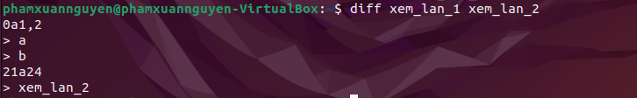
Nôi dung file 2 ở dòng 1,2 và dòng 24 lần lượt là a, b, xem_lan_2 còn file 1 thì không có. Còn tất cả các dòng còn lại đều đôi một giống nhau.

- Xem trong file /etc/passwd có bao nhiêu dòng có chữ h bằng lệnh
grep h /etc/passwd
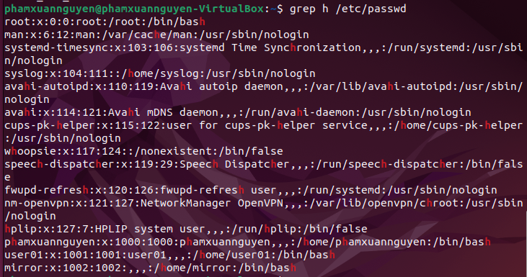
- Kết quả lệnh 6 đang hiển thị ra màn hình, em hãy chuyển vào file bằng lệnh
grep h /etc/passwd > h_file
- Xem lại nội dung của h_file
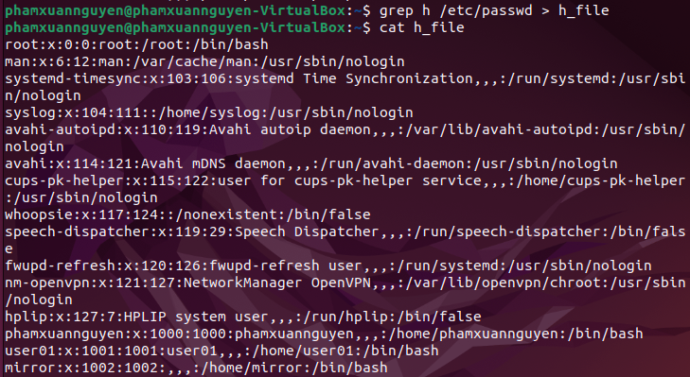

- Thực hiện đếm xem h_file có bao nhiêu dòng bằng lệnh
wc -l h_file
- So sánh kết quả bước 6-9 với lệnh
grep h /etc/passwd | wc -l
Đều có 15 dòng chưa ký tự h.
- Lưu kết quả của lệnh 10 vào file 10_file

III - PIPE - Đường ống lệnh (từ câu 2). Lệnh thành phần em hãy tự tìm nhé.
- Tạo thư mục thuchanh trong thư mục chủ của em.
- Trong thư mục này tạo 4 thư mục con: lab1, lab2, lab3, lab4.
- Trong thư mục thực hành tạo thêm 2 file afile và bfile.
- Copy 2 file này vào 4 thư mục con từ lab1 đến lab4.
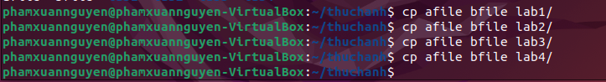
- Trong thư mục lab4 tạo thêm 2 thư mục con lab41 và lab42. Trong mỗi thư mục lab41 và lab42 tạo thêm 2 file xfile và yfile.
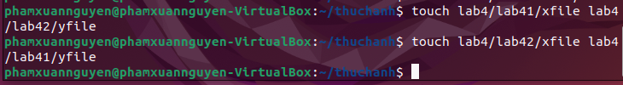

- Đếm số file và thư mục con trực thuộc thư mục thuchanh
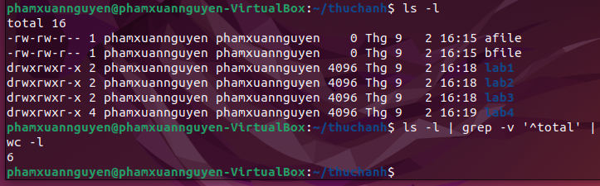
- Đếm số file trực thuộc thư mục này
- Đếm số thư mục con trực thuộc thư mục này

- Đếm số file và thư mục con của thư mục thuchanh cùng các thư mục con bên trong nó (lưu ý tham số -R của lệnh ls và em cần kết hợp các tham số phù hợp)
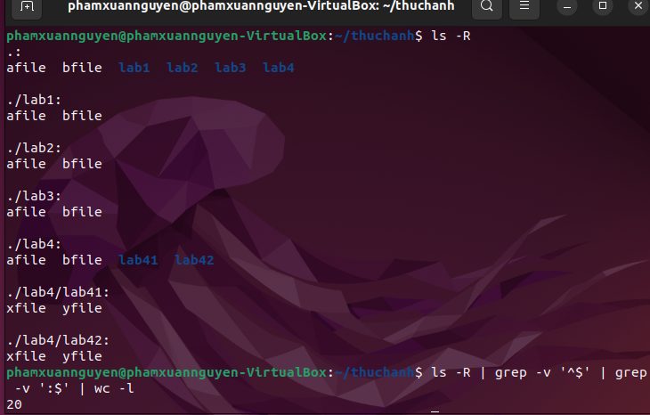
- Đếm số file có trong thư mục thuchanh cùng các file ở các thư mục con bên trong nó

- Đếm số thư mục con của thư mục thuchanh và bên trong các thư mục con của nó
- File /etc/passwd chứa nội dung về các người dùng trong hệ thống, gồm 7 trường phân cách nhau bởi dấu hai chấm :
*Trường cuối cùng chứa thông tin shell đăng nhập hệ thống của người dùng.
- Em hãy tìm thông tin về những người dùng shell /bin/bash. Ghi thông tin này vào file nguoi_dung_bash. Đếm số người dùng dùng shell bash và ghi số người dùng vào file so_nguoi_dung_bash. Xem lại file này (và kiểm tra kết quả).
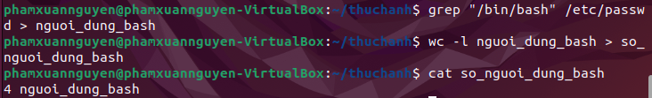
- Em hãy tìm thông tin về những người dùng shell /bin/sh. Ghi thông tin này vào file nguoi_dung_sh. Đếm số người dùng dùng shell bash và ghi số người dùng vào file so_nguoi_dung_sh. Xem lại file này (và kiểm tra kết quả).
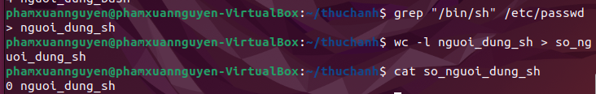
*Trường thứ 3 là user id của người dùng. User id của những người dùng đăng ký với hệ thống có uid >= 1000. Em hãy tạo thêm 2 người dùng sv01 & sv02 trong hệ thống.
- Em hãy đếm số người dùng đăng ký với hệ thống. Gợi ý: tìm những dòng có uid >= 1000.

